Жильцов Н.С., Панов М.А.

Уральский государственный экономический университет, г. Екатеринбург, Россия

ПРОБЛЕМЫ И ПЕРСПЕКТИВЫ ГРАФИЧЕСКИХ РЕДАКТОРОВ В ЦИФРОВОМ МИРЕ

*Аннотация.* В данной статье, рассматриваются виды графических редакторов, их проблемы и перспективы на текущий момент времени.

*Ключевые слова*: графические редакторы, онлайн графические редакторы, цифровой мир, преимущества графических редакторов, недостатки графических редакторов.

В современном цифровом обществе графические редакторы стали незаменимыми инструментами для работы с различными видами изображений, будь то веб-дизайн, графический дизайн или даже фотография. Они позволяют пользователям создавать, редактировать, изменять и улучшать изображения, и эти функции делают их неотъемлемой частью нашей повседневной жизни. В данной статье анализируются существующие проблемы и потенциальные перспективы в области графических редакторов в цифровом мире.

Цель исследования: изучить типы графических редакторов, которые существуют на данный момент, а также, рассмотреть проблемы и перспективы графических редакторов на текущий момент.

Графический редактор — программа (или пакет программ), позволяющая создавать, просматривать, обрабатывать и редактировать цифровые изображения (рисунки, картинки, фотографии) на компьютере.

Графические редакторы можно разделить по следующему принципу:

1. Растровые. Редакторы предназначены для работы с растровыми изображениями, то есть изображениями, состоящими из пикселей. Их типичные представители это Adobe Photoshop, GIMP, MS Paint и другие.
2. Векторные. Векторные редакторы используются для создания и редактирования векторных изображений, то есть изображений, состоящих из линий и кривых. Примеры таких редакторов — Adobe Illustrator, Inkscape и другие.
3. 3D-редакторы. Редакторы 3D используются для создания трехмерных изображений и анимации. Примерами таких редакторов являются 3ds Max, Maya и Blender.
4. Онлайн графические-редакторы. Это веб-приложения, которые позволяют создавать и редактировать изображения прямо в браузере, без необходимости устанавливать специальное программное обеспечение. Они удобны для быстрого и легкого редактирования изображений. Их представителями являются Figma, Photopea, Vectr  
   и т.д.
5. Редакторы основанные на основе ИИ и нейросетей. Эти типы редакторов появились совсем недавно, их функционал основан не на том чтобы рисовать в них, а давать описание картинке, а искусственный интеллект и нейронная сеть на основе этого описания сгенерирует нужно изображение. Представителем данных редакторов является Playground и DALLE.

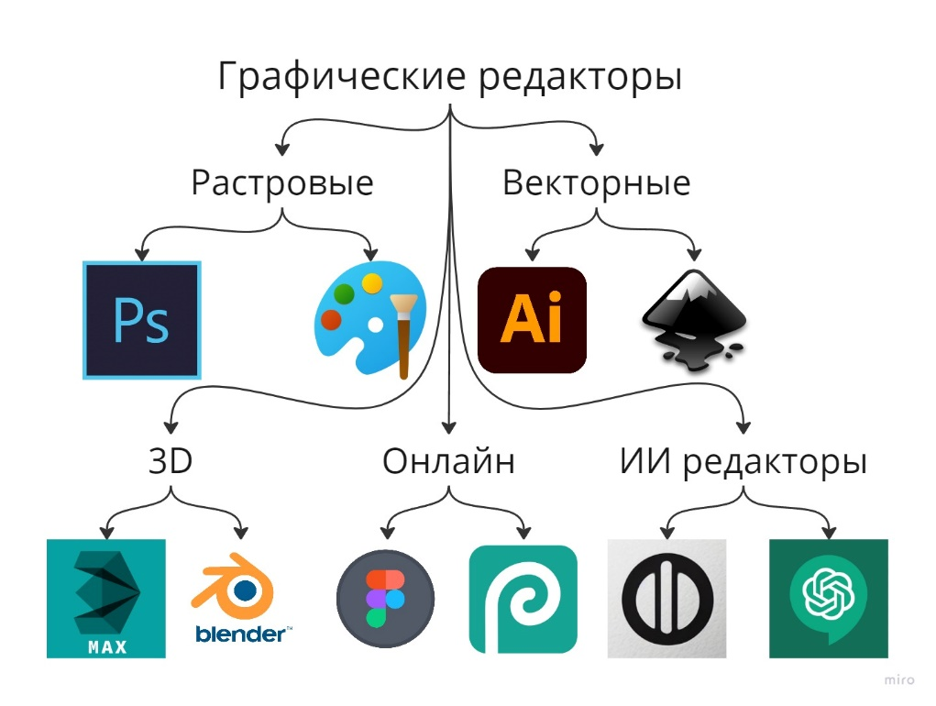

Рисунок 1 – Классификация графических редакторов

Графические редакторы предоставляют пользователям возможность создания и редактирования изображений с использованием разнообразных инструментов и функций. Однако, несмотря на все преимущества, графические редакторы сталкиваются с рядом проблем и вызовов, которые требуют решения для дальнейшего развития и совершенствования этой технологии.

Графические редакторы в основном содержат похожие проблемы, к которым относится:

* Сложность интерфейса и обилие функций. Графические редакторы часто имеют сложные интерфейсы, включающие множество функций и инструментов, которые могут быть непонятными для новичков. Это может привести к снижению популярности и затруднить обучение пользователей.
* Высокая стоимость. Некоторые графические редакторы, такие как Adobe Photoshop или Illustrator, могут быть очень дорогими, что ограничивает доступ к ним для начинающих и среднего уровня пользователей.
* Ограничения при работе с большими файлами. Некоторые графические редакторы испытывают трудности при работе с файлами большого размера, что может привести к зависаниям и сбоям программы.
* Проблемы совместимости. Различные графические редакторы могут иметь проблемы совместимости друг с другом, что затрудняет обмен файлами между пользователями

Несмотря на существующие проблемы, графические редакторы продолжают развиваться и внедрять новые функции и возможности, которые делают их более удобными и эффективными для пользователей. К таким улучшения можно отнести:

* Улучшение интерфейсов и упрощение использования. Исходя из прямой проблемы того, что интерфейсы большинства редакторов слишком громоздкие и часто пугают новых пользователей, разработчики редакторов стараются упростить интерфейс, как-то улучшить, делая их более интуитивными, простыми и понятными для пользователей всех уровней квалификации
* Внедрение искусственного интеллекта и машинного обучения. Сейчас на рынке появляются редакторы нового типа, которые либо основаны полностью на ИИ и нейросетях, такие как Playground, или внедряют эти технологии в свой функционал, например, Photoshop.
* Работа в виртуальной и дополненной реальности. В связи с тем, что технологии AR и VR набирают обороты, и становятся всё более доступными, то и разработка приложений и игр для этих платформ будет развиваться. Но на данный момент ни одна из платформ не нацелена на 3д дизайн как таковой, Blender, 3ds Max больше нацелены на создание 3х мерных моделей, чем на дизайн, в связи с этим, возникает потребность в графических редакторах, нацеленных на 3х мерный дизайн.
* Интеграция в облако. Так как в последнее время наблюдается тенденция, всё больше отказываться от нативных приложений в сторону веб-приложений, то графические редакторы будут тесно интегрированы с облачными сервисами, что обеспечит доступ к файлам и проектам из любой точки мира, как в приложении Figma.

Таким образом, графические редакторы играют важную роль в современном цифровом мире и имеют значительные перспективы для развития. Однако существуют и проблемы, которые требуют решения. Улучшение функциональности, снижение стоимости и интеграция с другими приложениями - вот основные направления развития графических редакторов на ближайшее будущее.

Список литературы

1. Тони Толанд, Анеса Хартман. Знакомство с Adobe Photoshop CS6: Cengage Learning, 2012 — 352 c.
2. Ларкин Дж. Интерактивная графика: Введение в искусство, науку и инженерию компьютерной графики. – CRC Press, 2014.
3. Фотошоп. – URL: <https://www.adobe.com/ru/products/photoshop.html> (дата обращения: 06.11.2023) – Текст: электронный
4. Фигма. – URL: <https://www.figma.com/> (дата обращения: 06.11.2023) – Текст: электронный
5. Плэйграунд. – URL: <https://playgroundai.com/> (дата обращения: 06.11.2023) – Текст: электронный